Kabelrinne mit Schnellverbindung MKSM gelocht
OBO Bettermann

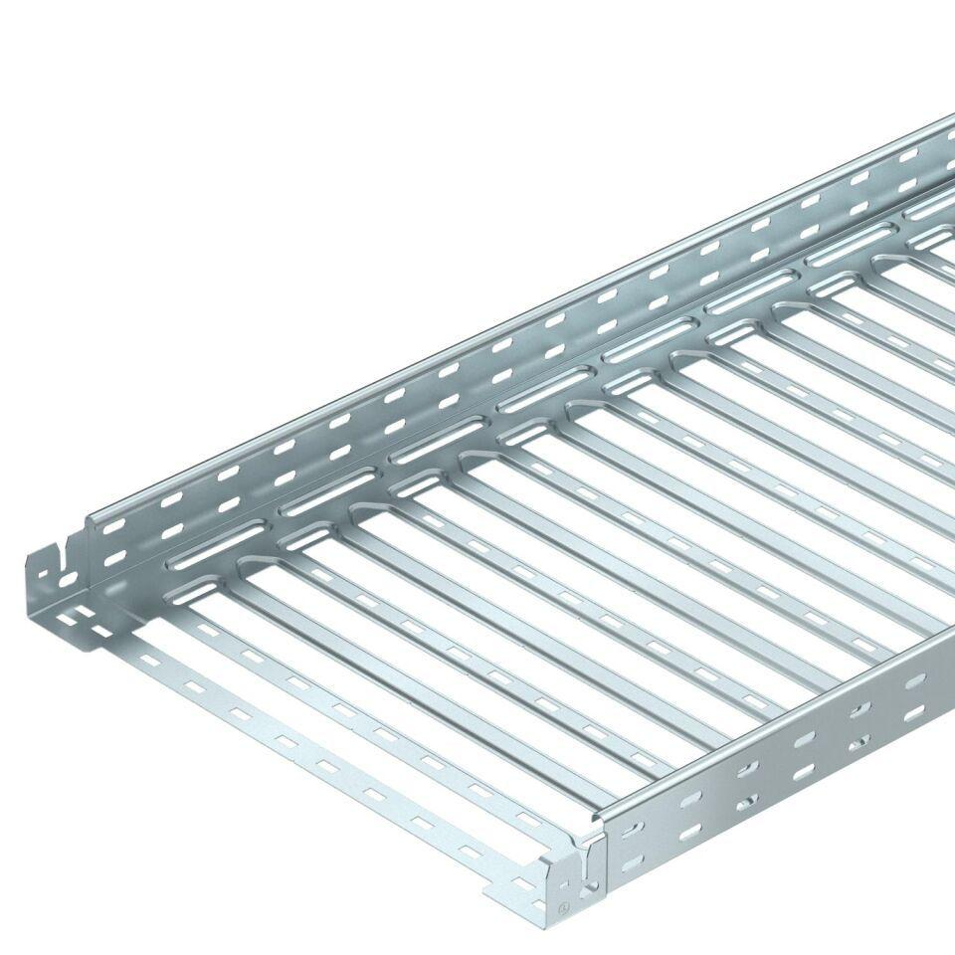Eigenschaften
Ausführung
integrierter Verbinder
Oberfläche
bandverzinkt, feuerverzinkt, unbehandelt
Werkstoff
rostfreier Stahl, Stahl
Breite (mm)
100,00 - 600,00
Höhe (mm)
60,00 - 110,00
Länge (mm)
3.050,00
Werkstoffgüte
Edelstahl (V2A)
Gewicht
1,66 - 4,89
Materialstärke (mm)
1,00
Nutzbarer Querschnitt (m²)
5.800,00 - 65.500,00

